**T.C.**

**SAKARYA ÜNİVERSİTESİ**

**BİLGİSAYAR VE BİLİŞİM BİLİMLERİ FAKÜLTESİ**

**BİLGİSAYAR MÜHENDİSLİĞİ BÖLÜMÜ**

**Ders : Elektronik Devreler ve Laboratuvarı**

**Dönem : 2016-2017 Bahar Dönemi**

**Grup No : 1A5**

**Deney No : 05**

**Deney Tarihi : 23.03.2017 (Deneyin yapıldığı tarih)**

**Konu : BJT TRANSİSTÖR DEVRESİ**

1. **Deneyin Konusu ve Amacı**

BJT transistörlere Türkçe olarak “çift kutuplu eklemli transistör” denir. BJT ifadesi

İngilizce Bipolar Junction Transistor ifadesinin baş harflerinden oluşmuştur. BJT transistörler en yaygın kullanılan transistördür. BJT transistörler anahtarlama ve sinyal yükselteci olarak kullanılan üç terminalli elektronik elemanlardır, Base-Emitter-Collector (Baz-Yayıcı-Toplayıcı) isimli üç terminali vardır ve BJT transistörler NPN ve PNP olmak üzere iki çeşittir. NPN transistörler için base terminaline doğru akan akım, kollektörden emitöre doğru akan akımı kontrol eder. PNP transistörlerde ise baseden dışarı akan akım, emitörden kolektöre doğru akan akımı kontrol eder.

1. **Deneyde Kullanılan Cihaz ve Elemanlar**

* DC kaynak
* Fonksiyon üreteci
* Direnç (4 adet)
* Kondansatör (2 adet)
* BJT transistör
* Probe
* Board
* Osiloskop
* Multimetre

1. **Deneyin Yapılışı ve Devre Şeması**

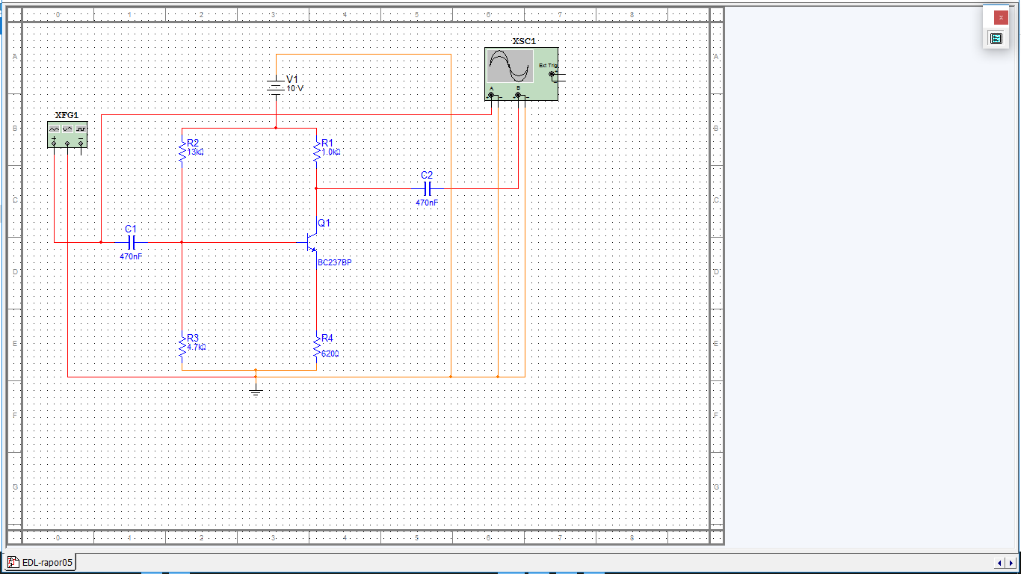

1. DC kaynak, 4 adet direnç, 2 adet kondansatör ve BJT transistör şeması verilen BJT transistör devresindeki gibi board üzerine monte edildi. Gerekli DC gerilimi ve fonksiyon üreticinin ayarları hazırlandı. Dirençlerin ohm’u multimetre kullanarak ölçüldü.

2. Montaj işlemi tamamlandıktan sonra laboratuvar görevlimizi çağırarak kurduğumuz devrenin doğruluğunu kontrol ettirdik ve daha sonra ölçüm işlemlerine geçtik.

3. Ölçüm sonucunda iki sinyal görmemiz gerekecek; birincisi giriş sinyalimiz, ikincisi ise çıkış sinyalimiz olmalı. Giriş sinyali devreye uyguladığımız sinyal, çıkış sinyali ise direnç üzerindeki gerilim olacaktır.

4. Osiloskop bağlantılarını yaparken A-kanalı probunun + ucunu DC kaynağın +

(kırmızı) ucunun devreye bağlandığı yere, probun – ucunu ise DC kaynağın – (siyah) ucunun devreye bağlandığı yere yerleştirdik.

5. Osiloskop bağlantılarını yaparken B-kanalı probunun + ucunu iki direnç arasına (iki direnç ile zener diyotun bağlandığı nokta), probun – ucunu ise direncin diğer tarafına monte ettik ve ölçüm sonuçlarını inceledik.

1. **Devre Analizi**
2. **Osiloskop Görüntüsü**

